新 书 推 荐
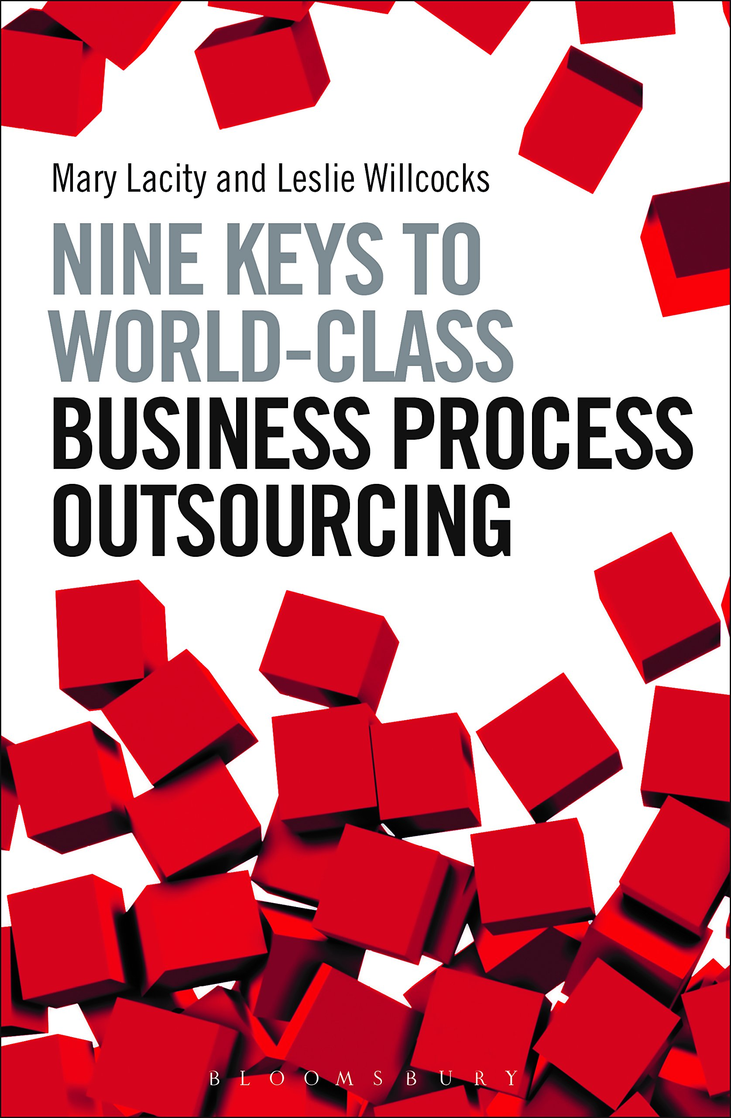
中文书名：《世界级业务流程外包的九大关键》
英文书名：Nine Keys to World-Class Business Process Outsourcing
作 者：Mary Lacity and Leslie Willcocks
出 版 社：Bloomsbury Academic
代理公司：ANA
页 数：264页
出版时间：2015年1月
代理地区：中国大陆、台湾
审读资料：电子稿
类 型：经管

本书亮点：

从全球顶尖企业微软、壳牌、EMC和TalkTalk身上学习外包，让你的公司变得更优秀

主要卖点：

- 学习实现世界一流的业务流程外包，市面上其他作品都无法做到这一点。
- 不断增长的市场：外包专业化国际联合会有38000名成员，业务外包正逐渐成为价值1万亿美元的市场。
- 两位作者是全球公认的学术界和外包领域牛人。
- 拉塞蒂和威尔科克斯2014年双双入选国际外包专业协会名人堂，这是外包领域工作最负盛名的个人奖项。
- 书中包含全球顶尖公司微软、壳牌、EMC和TalkTalk的案例。

内容简介：

业务流程外包（BPO）就是将相关服务外包给第三方。这已经是全球普遍现象，早在2012年就价值3000亿美元。业务流程外包主要依靠IT支持，对大中小型企业均有影响，涉及采购、人力资源、会计、财务、销售、市场营销、法律、资产管理和关键管理流程等。

尽管规模在不断扩大，但业务流程外包需要客户具备管理供应商的能力，这就出现了好坏参半的情况。作者在研究过程中，发现只有20％的外包是“顶尖”的，25％是“良好”，40％是“还行”，15％是“很差”。

这本书详细描述了全球顶级的业务流程外包，介绍了微软、壳牌、EMC和TalkTalk公司采取的高效做法。作者提供了大量案例，说明世界一流的实践是如何产生的，以及如何将它们应用到现实生活中。

作者简介：

莱斯利·威尔科克斯（Leslie P. Willcocks）是电子商务、信息管理、信息技术评估和信息系统外包等领域的国际权威。他是英国伦敦政治经济学院的管理系教授、信息系统与创新教研组主任、外包研究中心主任，还是伊拉斯谟、墨尔本和悉尼大学的访问学者，也是英国牛津大学格林坦普顿学院的助理研究员。

他担任《信息技术杂志》（Journal of Information Technology）的主编长达20多年，与人合著了39部作品，大多数都是关于IT外包的，包括《全球IT外包：商业优势探寻和信息系统的战略化外包》、《能把IT托付给谁》和《信息系统外包：角度、战略与实践》等。

此外，他还在《哈佛商业评论》、《史隆管理评论》、《管理信息系统季刊》等国际刊物上发表了180多篇学术文章。2001年，由于对外包领域做出了突出贡献，威尔科克斯教授获得了由普华永道和迈克尔·科伯特协会共同颁发的“全球信息外包杰出成就奖”。2014年，他入选了国际外包专业协会（IAOP）名人堂。

威尔科克斯教授经常在国际学术和商业会议上发表专题演讲，还拥有丰富的咨询经验，经常被企业和政府机构邀请担任顾问。进入学术界之前，他在会计和管理咨询业工作了12年，至今仍在多家公司担任董事长或董事会成员，并为这些公司提供咨询。他服务过的客户遍及英美和澳大利亚等国，包括杜邦、富士通、IBM、渣打银行、汇丰银行、惠普、爱立信、塔塔汽车、澳大利亚小麦局、鹿特丹港口管理局等等。

他在1998年为美国国会就国内税务署重构的信息管理问题做专家证人，2001年为澳大利亚中央政府的信息技术外包动议做专家证人报告。2009年，威尔科克斯教授与合作者受埃及政府之托，进行了为期6个月的调研，并以伦敦经济学院的名义发表了题为《金砖四国之外：外包到新兴市场埃及》的研究报告。

玛丽·拉塞蒂（Mary C. Lacity）是伦敦政治经济学院外包部门助理，美国密苏里大学圣路易分校信息系统管理系的副教授，曾在牛津天普顿学院研究，研究方向集中在信息科技管理实务中的资源管理、信息科技民营化、标杆、信息科技的参数和主从式架构发展。

她是得到认证的外包专家，中西部国际外包专业协会的联合主席，“外包天使”公司的行业顾问，还是《信息技术期刊》（Journal of Information Technology）、《管理信息系统季刊》（MIS Quarterly Executive）、《战略信息系统期刊》（Journal of Strategic Information Systems）和《战略外包国际期刊》（Strategic Outsourcing: An International Journal）的编委会成员。她在2014年入选国际外包专业协会名人堂，曾荣获2008年网关创新奖和2000年世界外包成就奖。

她已经出版了16部作品，和鲁迪·赫善（Rudy Hirschheim）合著有《信息系统外包》（Information Systems Outsourcing），与雷斯利·威克斯合编有《信息系统的策略性资源管理》（Strategic Sourcing of Information Systems），还与人合编有《帕尔格雷夫系列：工作、技术和全球化》（Palgrave Series: Work, Technology, and Globalization）。她的文章曾刊登于《哈佛商业评论》和《史隆管理评论》（Sloan Management Review）。

媒体评价：

“当各大组织都正在寻找外包附加价值时，《世界级业务流程外包的九大关键》提供了大家急需的路线图，使业务流程外包取得更大的成功。外包服务买家和服务供应商需要认真看待这些经验教训，也需要做出改变。在《九大关键》一书中，读者会找到众多实用的建议，有助于让改变成为现实。”
----埃里克·西蒙森（Eric Simonson），
全球服务咨询和研究公司Everest集团研究主管

“拉塞蒂和威尔科克斯提供了大量信息，介绍了如何启动和维护世界一流的外包关系，最终实现世界级的业务外包。本书是外包服务买方和供应商的必读书。”
----利亚姆·布朗（Liam Brown），“提升服务”公司创始人兼董事长

谢谢您的阅读！
请将回馈信息发至：俞晓宁（Winnie Yu）
安德鲁﹒纳伯格联合国际有限公司北京代表处
北京市海淀区中关村大街甲59号中国人民大学文化大厦1705室, 邮编：100872
电话：010-88810959
传真：010-82504200
Email: winnie@nurnberg.com.cn
网址：www.nurnberg.com.cn
微博：http://weibo.com/nurnberg
豆瓣小站：http://site.douban.com/110577/

